Отчет по лабараторной работе №10

Архитектура компьютера

Исаханян Армен Артурович

Содержание

# 1 Цель работы

Приобретение навыков написания программ для работы с файлами.

# 2 Задание

Здесь приводится описание задания в соответствии с рекомендациями методического пособия и выданным вариантом.

# 3 Теоретическое введение

ОС GNU/Linux является многопользовательской операционной системой. И для обеспече- ния защиты данных одного пользователя от действий других пользователей существуют специальные механизмы разграничения доступа к файлам. Кроме ограничения доступа, дан- ный механизм позволяет разрешить другим пользователям доступ данным для совместной работы. Права доступа определяют набор действий (чтение, запись, выполнение), разрешённых для выполнения пользователям системы над файлами. Для каждого файла пользователь может входить в одну из трех групп: владелец, член группы владельца, все остальные. Для каждой из этих групп может быть установлен свой набор прав доступа. Владельцем файла является его создатель. Для предоставления прав доступа другому пользователю или другой группе командой chown [ключи] [:новая_группа] или chgrp [ключи] < новая_группа > Набор прав доступа задается тройками битов и состоит из прав на чтение, запись и ис- полнение файла. В символьном представлении он имеет вид строк rwx, где вместо любого символа может стоять дефис. Всего возможно 8 комбинаций, приведенных в таблице 10.1. Буква означает наличие права (установлен в единицу второй бит триады r — чтение, первый бит w — запись, нулевой бит х — исполнение), а дефис означает отсутствие права (нулевое значение соответствующего бита). Также права доступа могут быть представлены как вось- меричное число. Так, права доступа rw- (чтение и запись, без исполнения) понимаются как три двоичные цифры 110 или как восьмеричная цифра 6.

# 4 Выполнение лабораторной работы

Создал каталог и перешел в него (рис. ??).

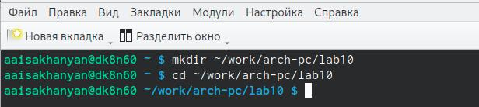

Создание каталога и переход в него

Создал файлы (рис. ??).

Создание файлов

Создание файлов

Открыл файл lab10-1.asm и ввел в него программу (рис. ??).

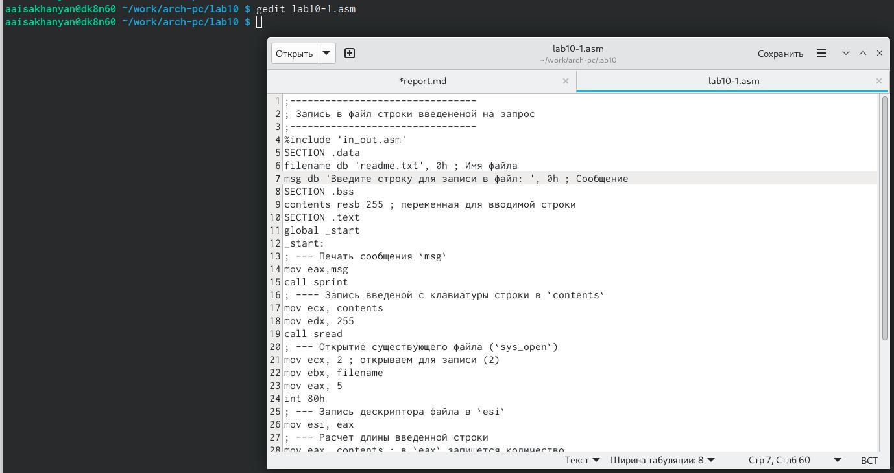

Ввод программы

Создал исполняемый файл (рис. ??).

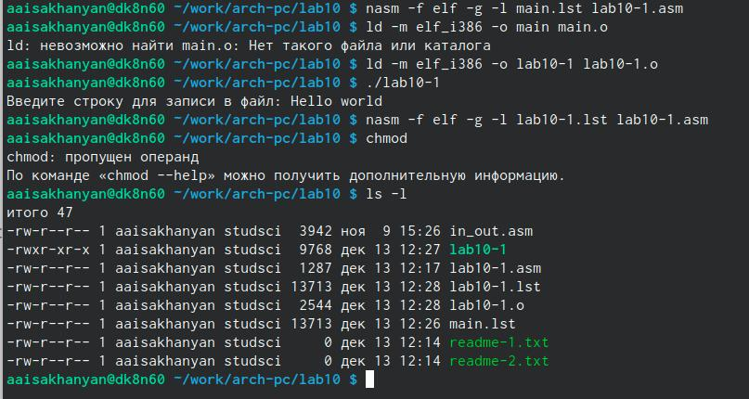

Создание исполняемого файла

С помощью команды chmod изменил права доступа к исполняемому файлу lab10-1, запретив его выполнение (рис. ??).

Ограничение прав

Ограничение прав

С помощью команды chmod изменил права доступа к исполняемому файлу lab10-1, разрешив его выполнение (рис. ??).

Добавление прав

Добавление прав

Задал файлу readme-1 права использования и проверил как получилось (рис. ??).

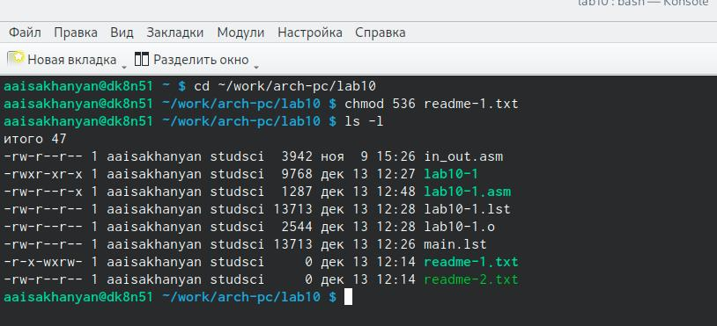

Права доступа

# 5 Выполнение самостоятельной работы

Создал файл sam.asm и ввел в него программу для выполнения самостоятельной работы (рис. ??).

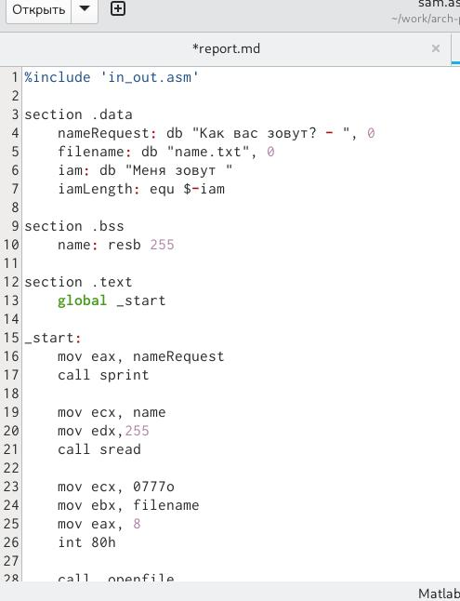

Часть программы

Проверил программу (рис. ??).

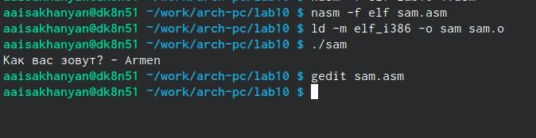

Результат выполнения программы

Создал файл name.txt (рис. ??).

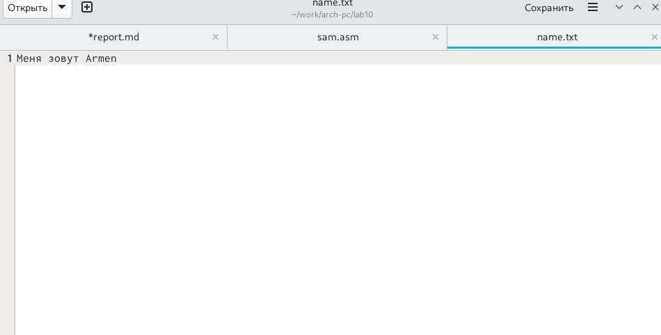

Результат написания программы

Проверил работу полученной программы (рис. ??).



Работа полученной программы

# 6 Выводы

Я приобрел навыки написания программ для работы с файлами.

# Список литературы